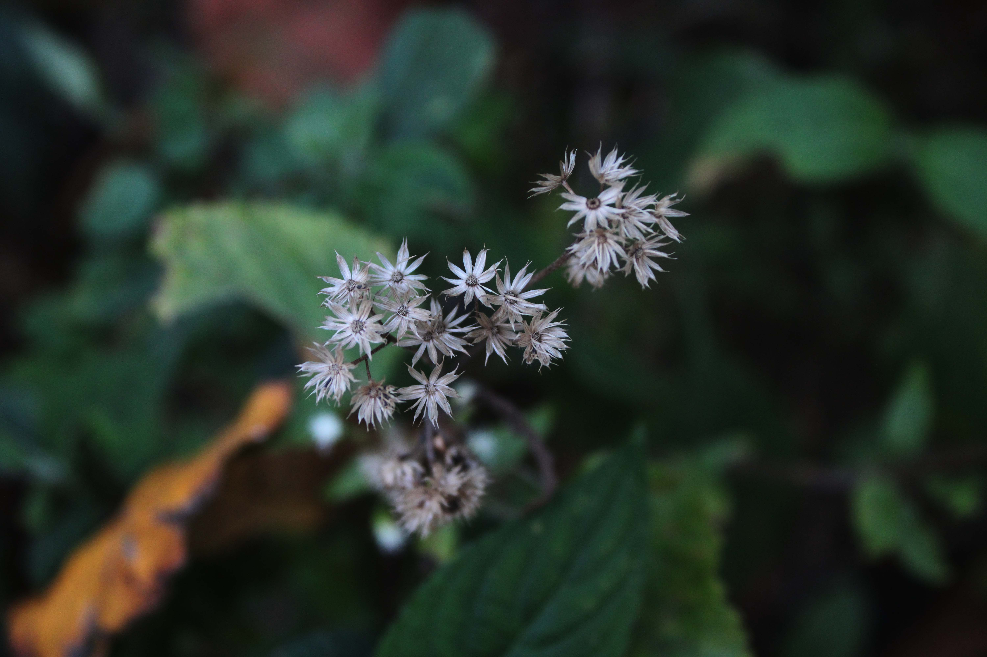

⬥

**Wishing you luck and prosperity in**

**any future endeavors!**

**༼སྐྱེས་བའི་ཉིནམ་ལུ་བཀྲིས་བདེ་ལེགས།༽**

❑



⬧